**Nidecker escape 2021 165, czyli deska dla fanów adrenaliny!**

**Planujesz zimowe szaleństwa na stoku? Jeśli tak, niezbędna Ci będzie odpowiednia deska snowboardowa. Sprawdź <strong>Nidecker escape 2021 165</strong>, czyli deskę stworzoną do szybkiej jazdy!**

**Deska Nidecker escape 2021 165**

Deski snowboardowe Nidecker to profesjonalne deski stworzone, aby zapewnić przyjemną, szybką, ale i bezpieczną jazdę.

**Jak wybrać deskę snowboardową?**

Aby jazda była nie tylko szybka i przyjemna, ale przede wszystkim bezpieczna, konieczne jest dobranie odpowiedniego sprzętu. Warto zwrócić uwagę na swoją wagę i wzrost, a także konkretne umiejętności i doświadczenie, a następnie dopasować do nich deskę. W każdym sklepie sprzedawca na pewno z chęcią doradzi nam odpowiedni model. Ostatnią kwestią na jaką warto zwrócić uwagę jest oczywiście wzór.

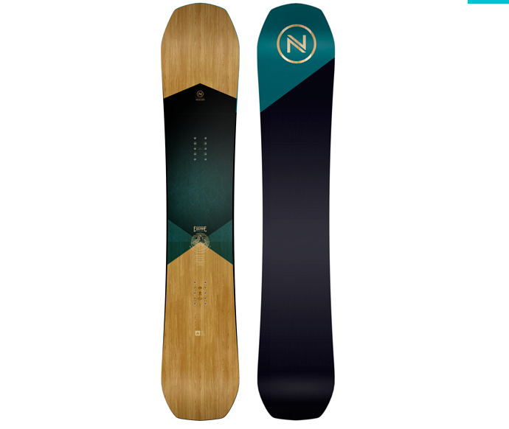

**Nidecker escape 2021 165 - charakterystyka**

Jedną z częściej polecanych profesjonalnych desek snowboardowych jest deska [Nidecker escape 2021 165](https://flowshop.pl/deska-snowboardowa-nidecker-escape-2021-165). Marka Nidecker to marka kojarzona ze snowboardem już od lat. Produkuje wysokiej jakości, profesjonalny sprzęt dla osób pasjonujących się tym sportem zimowym. Model Escape 2021 165 to model stworzony dla osób z zaawansowanymi umiejętnościami, ponieważ stworzona jest do szybkiej jazdy. Marzy Ci się adrenalina na stoku? Ta deska jest stworzona właśnie dla Ciebie! Posiada odpowiedni kształt, wytrzymałość i sztywność.